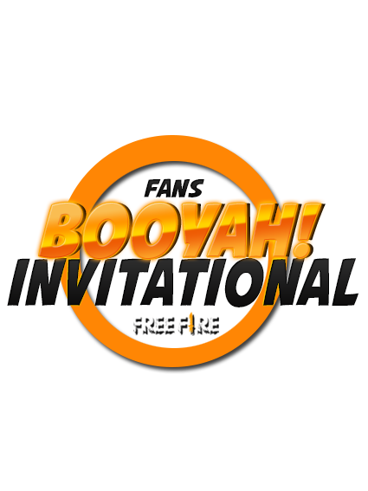**Booyah! Fans Invitacional**

**Que es:** El Booyah Fans Invitational es una competencia en DUO de Free Fire que busca unir la comunidad de **Free Fire Servidor Estados Unidos.**

**Como Se Realizará:** Esta competencia no tendrá registro, puede participar todo jugador que sea del servidor de E.E.U.U y logre entrar a las salas.

**Dinámica De La Competencia:**

1. Se realizarán 3 Salas Diarias.
2. Los jugadores inscriptos deben de seguir el canal del streamer para enterarse de cuando se realizaran las salas y ser muy rápidos para entrar.
3. Los jugadores que logren entrar en cada sala serán los que sumaran puntos
4. Se sumarán puntos diarios durante toda la semana y el ultimo dia de la semana los 2 jugadores con más puntos recibirán el premio.

**Requisitos Para Participar:**

1. Seguir el canal del streamer. <https://www.nimo.tv/srjeff>
2. Apoyar la Transmisión.
3. No invitar gente que no esté en el directo
4. Responder al llamado cuando se realice en el directo.
5. los jugadores deben ser del servidor de E.E.U.U de Free Fire.
6. Cada jugador debe donar 1 sala para poder realizar la competencia lo más rápido posible.
7. El jugador que mas apoyo reciba en las transmisiones tendrá 10 puntos Extras.
8. Del Apoyo que tengan las transmisiones será la continuidad de estas competencias, así que pedimos que apoyen los directos saluden e interactúen en los sorteos que se realizaran.

**REGLAS:**

1. Se pueden usar todas las armas del juego, carros y demás herramientas que suministre el juego para ganar.
2. No se permite el uso de ningún tipo de Hack **(Esto es motivo De Expulsión inmediata del squad que incumpla esta regla)**
3. Pueden participar jugadores de cualquier nacionalidad, pero deben estar en el servidor de E.E.U.U
4. No se permitirá ninguna falta de respecto de parte de los jugadores de hacia los streamers. **(Expulsión inmediata)**
5. **NO** se permitirá ningún tipo de comentario Toxico hacia el formato de la competencia y sus requisitos para participar eviten ser baneados, si no quieren cumplir los requisitos pues no se registren.
6. Una vez empiecen a participar no se permite el cambio de Nick ni cuenta.
7. No se permite que inviten gente que no este registrada a la sala de descubrir que PERSONA invita gente será removida de la sala y si es reiterativo no se permitirá la participación en el resto de salas..
8. Jugadores que no cumplan los requisitos de inscripción no SUMARA puntos en las salas del Dia, se pedirán pruebas de que si cumplieron los requisitos via Discord o Wassap.
9. Entrar al grupo de Wassap para una mejor comunicación <https://chat.whatsapp.com/KFtDbWYYczBHE11TJX0yHD> ( No es obligatorio pero si es recomendable ya que niño.tv no siempre avisa)

**DINAMICA DE LA COMPETENCIA:**

1. Se creará 3 salas en el directo, se dirá la contraseña e id en la transmisión, una vez dentro de la sala el streamer llamará a cada jugador que entro a la sala y este debe contestar presente en el chat del directo, de no contestar será removido de la sala para que entre otra persona del directo. (así evitamos que juegue gente que fue invitada)
2. Se jugarán 3 salas al dia, pueden jugar todos los días entre más salas juegue más posibilidades tiene de ganar y más puntos suma, la tabla de posiciones con los puntos se actualizará cada dia y estará posteada en nuestra Web. <https://evoagencialatam.com/torneos>

**SISTEMA DE PUNTUACION:**

*3 PUNTOS CADA KILL

*TOP 1= 20 PUNTOS

*TOP 2 = 15 PUNTOS

*TOP 3= 10 PUNTOS

*JUGADOR QUE MAS APOYEN EN LA TRANSMISION = 15 PUNTOS

**PREMIACION:**

*Jugador con más Puntos 20 USD

*Segundo Puesto 2 USD